附件5

创新成果报告撰写要求及参考模板

创新成果报告应基于所在赛道参赛课程的教学实践经验与反思，体现课程教学的创新举措、过程与成效。聚焦教学实践的“真实问题”，通过课程内容的重构、教学方法的创新、教学环境的创设、教学评价的改革等，采用教学实验研究的范式解决教学问题，明确教学成效及其推广价值。
整个报告包括摘要、正文，字数4000字左右为宜。
参考模板
全国高校教师教学创新大赛全国赛

《比较文学》
教学创新成果报告

创研一体、能力进阶、德业兼修

——基于高阶能力培养的比较文学教学创新与实践

摘要： 针对学生学习内驱力不足、思辨与创新意识不够、研究能力不强等教学“痛点 ”问 题，《比较文学》课程实施创新改革。改革以“新文科”建设为指导，以学生为中心，以高 阶能力培养为目标进行课程重建：一是构建以能力为导向的“知 · 能 ·用”教学内容，以 “明 ·思 ·辨”为脉络的“文学丝路”思政内容，搭建满足差异性、多元性、高阶性需求的 资源库；二是创建以能力为导向的“趣研 ·创研 ·专研”能力提升活动体系；三是建立以能 力为导向的双层评价体系，实现以评促学；四是建构以能力为导向的“ABC”混合式教学模 式，引入数字人文的研究方法，运用 ArcGIS 软件制作文学地图，丰富教学内容、带动教学 活动、深化能力培养。通过以上改革，本课取得良好效果，基本解决“痛点 ”问题。

《比较文学》课程于 2019 年被认定为 XX 省线下一流课程，改革创新的过程中始终坚持 “新文科 ”视角与“金课 ”标准，取得了良好效果，现汇报如下。

一、《比较文学》课程中的“痛点”问题
《比较文学》为高校中文专业基础课，也是文学类课程中的高阶课。本课对跨越性1 的 文学现象进行比较研究，帮助学生形成融合视域，打破知识壁垒，培养学生的高阶能力。通 过学情调研我们了解到，学生学习本课存在三大问题：学习内驱力不足、思辨与创新意识不 够、研究能力不强，这也反映出此前教学中的“痛点”。
（一） 学习内驱力激发难
本课开设在大三，很多学生正处于毕业去向选择的压力之下，对课程学习抱有较强的目 的性和功利性。如拟考研学生更关心研究生考试中的考点，对其他知识则缺乏探究欲望；拟 就业学生认为文学研究类课程的实际应用性较弱，很难引起他们的兴趣和重视。
本课通过课前调研了解学生的学习需求及存在问题。调查对象为汉语言和汉教专业 18 级学生，发放问卷 100 份，回收有效问卷 80 份。从调研结果看，尽管学生有着强烈的能力 提升需求，但并没有转化为对课程的期待和学习动力。（图 1）

1 比较文学的研究对象为跨民族、跨语言、跨文化、跨学科的文学现象。

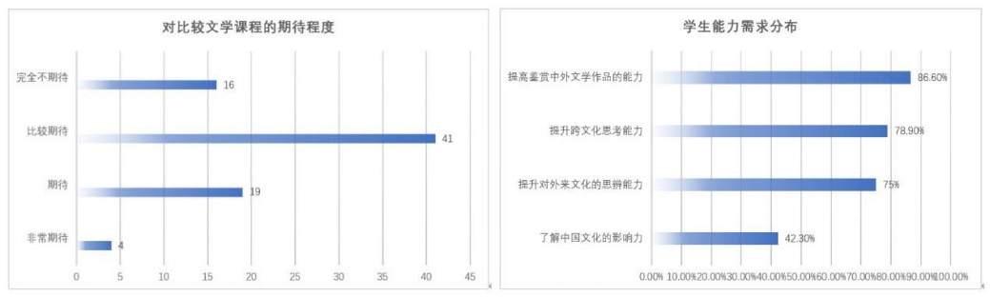
（图 1）
同时，学生对教学评价，尤其是小组活动评价的公平性存疑。调研中66%的学生反映分 工不均和分数不公问题，学习积极性受挫。
（二）思辨与创新意识增强难
从学生文化层面看，当代大学生深受网络文化影响，但在人云亦云的跟风中，容易丧失 思辨与创新意识。
学生在日常发言和作业中，对流行文化、外来文化盲目认同与模仿的情况严重，缺乏必 要的反思和批判，突破与创新。所以教学如果只重“知”的维度，而忽视了“思 ”和“能” 的维度，学生容易偏离正确价值观，无法应对未来挑战。
（三）研究能力提升难
调研结果反映，学生缺少深度阅读，对理论学习和文学研究有畏难情绪，在文本与理论 之间、阅读与研究之间、知识与能力之间存在断层，传统的理论讲授式教学很难实现学生的 能力转化。（图 2）
因此，学生极易受到“文学无用论”的影响。实则并非文学无用，而是教学中缺乏能力 培养机制，导致教学无用。
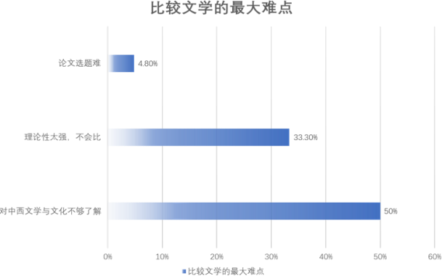

二、以学生为中心的“痛点”解决方案
以上反映的皆属于高阶能力目标的达成问题，因此，本课的创新改革主要围绕高阶能力 培养展开。
（一）创新思路
本课改革以“新文科”建设为指导，坚持以学生为中心，从教学“痛点 ”问题出发， 以高阶能力培养为目标，实施课程重建：
一是以能力为导向构建分阶、分层、分类的教学内容与资源；二是以能力为导向创建 能力提升活动体系；三是以能力为导向建立双层评价体系，实现以评促学；四是以能力为 导向建构“ABC ”混合式教学模式，引入数字人文研究方法，深化能力培养。（图 3）
“新文科”建设
新国情 . 新需求 . 新技术

创新2
创新1
信息化分阶教学
模块化思政内容
差异化教学数据库
创新3
贯彻“ 以评促学”
综合评价体系
积极导向评价体系
数字人文理念引领
跨学科综合活动体系
“ABC”混合式教学模式

能力目标

价值目标
1. 在认同民族文化的同时 ,
理性思辨中西文学与文化的 差异 , 形成高度的文化自觉。
2. 说明中国文化在世界文
明中的深远影响 , 讲好中国 故事 , 增强文化自信。

知识目标
1. 运用多学科 、多领域 的理论方法 , 分析评价 文学文本和文化现象 , 拓展跨学科研究能力。
1. 明确比较文学的研究对象 , 概述比较文学的内涵与特点。
2. 阐明比较文学的学科发展 脉络及不同学派的理论主张。
3. 掌握比较文学的基本研究 方法
2. 针对复杂的学术任务 展开深入研究 , 养成批 判思维与学术创新能力。

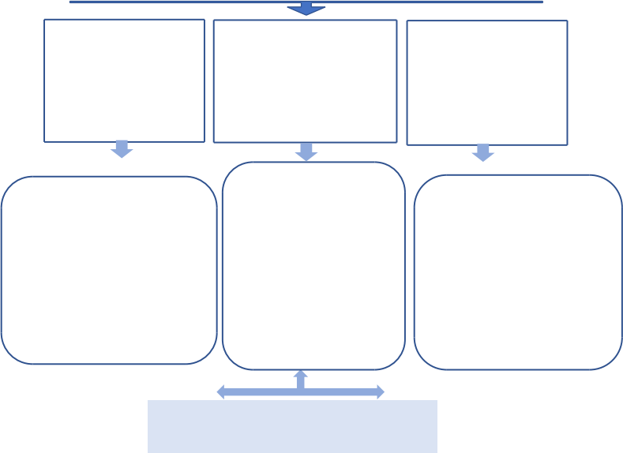
学生高阶能力培养

（图3）
（二）具体措施
为解决前述痛点问题，本课具体改革措施如下：
1. 教学内容与资源重构
本课以高阶能力培养为目标重构教学内容体系，强调学生的能力提升、文化品格与道德 养成，并根据学生的个性化需求，搭建差异化、多元性、高阶性的资源库。
（1）知 ·能 ·用——分阶式教学内容
本课从能力培养角度将教学内容分为低阶知识与高阶知识。前者以学科史、学派史、理 论发展史等脉络性知识为主；后者以各学说的研究对象（比什么）、研究方法（怎么比）和

研究意义（为何比）为主。低阶知识为学生自学内容，高阶知识为教学重点内容。（图4）

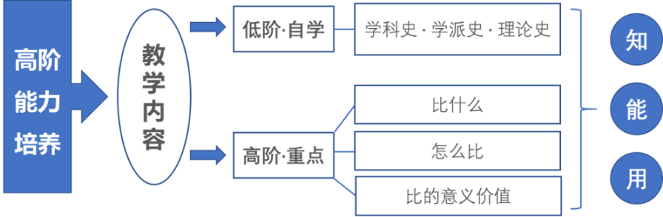
（图4）
（2）明 ·思 ·辨——模块化思政内容
为解决学生思辨能力弱问题，践行“立德树人”的根本任务，本课于高阶知识讲授部分 穿插“文学丝路”思政内容线，深入阐发理论难点，帮助学生理解高阶知识。“文学丝路” 以系列微讲座的形式在课上展开，聚焦中西文学与文化的交流互动问题，按照“明——思— —辨”的逻辑设计内容，精细化、系统化提升思辨能力，达成思政育人目标。（图 5）

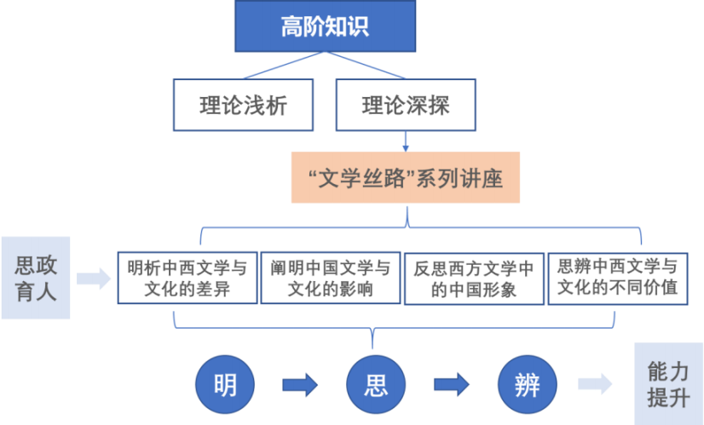
（图5）

“文学丝路”系列讲座内容如下：

理论内容 | “文学丝路”系列讲座 | 思政育人
一、 比较文学的建立与发展 | 视域融通——中国学派对比较文学本体的新认知 | 阐明中国文学与  文化的影响
二、 比较文学总论 | 文明互鉴——比较视域下的 “汉学 ”研究 | 思辨中西文学与  文化的不同价值
三、 平行研究 | 和而不同——人类命运寓言视角下的《红楼梦》与  《百年孤独》 | 明晰中西文学与 文化的差异
四、 文类学 | 戏以载道——中国有无悲剧之辨 | 思辨中西文学与  文化的不同价值
五、 影响研究 | 文化基因探源——明清时期 “丝绸之路 ”上的中国  与世界 | 反思西方文学中  的中国形象
六、 形象学 | 镜中他者——西方文学中的中国形象的演变 | 反思西方文学中  的中国形象
七、 接受学 | 诗神远游——美国新诗运动对中国古典诗歌的接受 | 阐明中国文学与  文化的影响
八、 比较诗学 | 天人合一还是物我两立？ ——从中西文艺看人与自  然之关系 | 明晰中西文学与 文化的差异
九、 跨学科的比较文学 | 国家理想 ﹒科学启蒙 ﹒现实回归——中国科幻文学  之历史变迁 | 阐明中国文学与  文化的影响

（3）多阶 · 多元 ·多向——差异化教学资源
基于学生在知识能力、学习习惯、学习目标等方面存在的差异，本课搭建了多阶、多元、 多向的网络资源库。考虑学生知识能力差异，资源库分为低阶必学内容与高阶选学内容，体 现出难度、深度的差异；考虑学生学习习惯差异，每阶内容包含文字与视频类别，包括本课 相关研究论著、慕课视频及其他影音资料；考虑到学生学习目标的差异化，选学内容中特设 考研专库，提供与本课相关的考研真题。（图6）
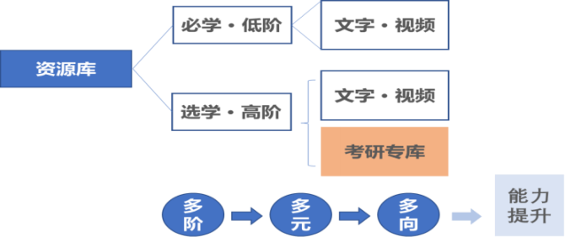
（图6）

2. 教学活动设计
为解决学生创新意识及研究能力弱问题，本课设计了 11个活动，由轻到重、由易到难、 由趣到研，分为趣研、创研和专研 3 个活动类型，按照任务量、难度值以及能力培养逻辑布 置在各教学环节中。（图 7）
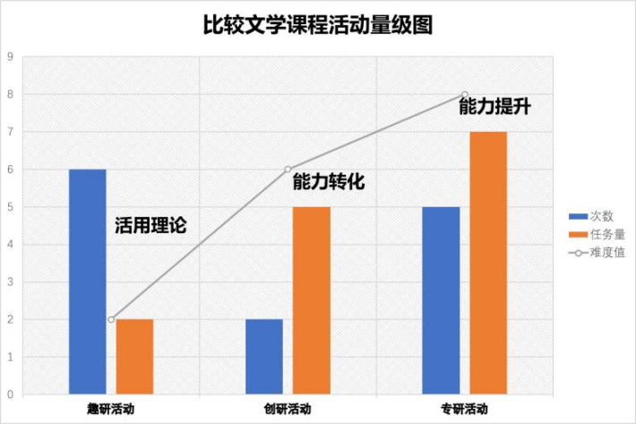
（图7）
趣研活动是课上游戏+研讨，通过游戏激发学生兴趣，引出话题；通过话题研讨帮助学 生消化和理解理论。
创研活动是能力转化的枢纽环节，包括跨文化改写——跨媒介改编——文本比较三部 分，以小组为单位完成。设计初衷在于解决学生浅阅读、难研究的问题。本活动从“深耕文 本”的理念出发，为每组确定一个文本，根据要求改写该文本，再将改写作品改编成戏剧或 短视频分享，并与原作进行比较。这不仅要求学生深度阅读，对比较文学中的相关知识扎实 掌握，而且使学生从创作者的角度体验了创研转化过程，培养了创新意识与能力。
专研活动包括前沿研究、综合研究及论文写作。学生经过深度阅读与创研体验，寻找有 价值的论题，再通过多个研究活动的打磨，对论题展开深度研究，如数字人文视域下的文学 地图制作活动。其中论文写作活动包括选题论证和答辩，学生论题要经过全班论证，并在完 成论文后进行答辩，修改后方可作为结课论文，全面提升创新与思辨能力。（图8）

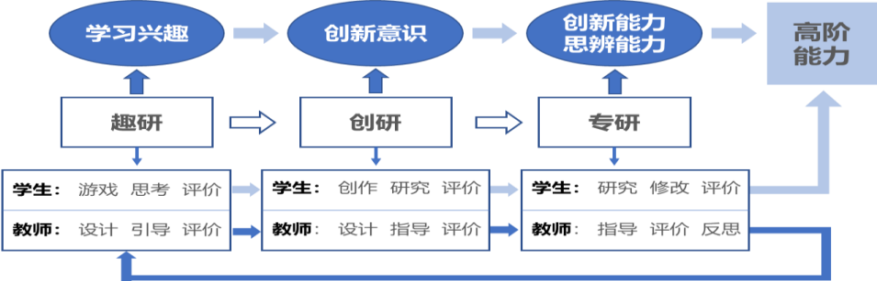
（图8）
课程活动设计表如下：
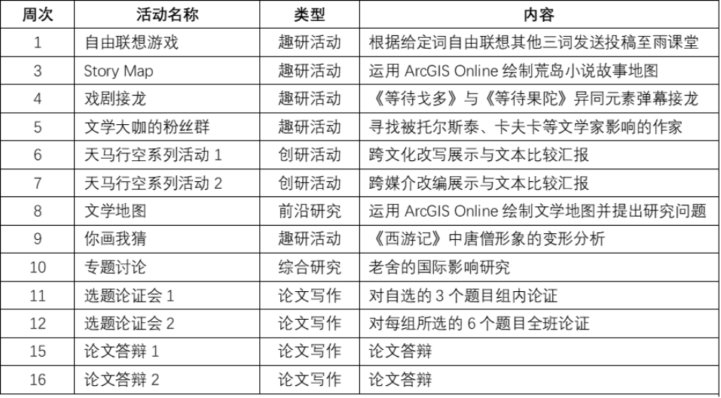

3. 教学模式与方法革新
为全面提升学生的高阶思维能力，本课创新性地建立了“ABC ”混合式教学模式，由梳 理逻辑（Analyze）+搭建联系（Bridge）+建构视域（Construct）三个步骤构成。课前学生 自学低阶知识，绘制思维导图，将知识内化为清晰的逻辑思路；课中为教师精讲+学生讨论 +小组活动模式，强化对比较文学的核心问题——文学关系的认识，训练比较思维；课后学 生利用资源库完成知识拓展与活动任务，建构研究视域。（图9）
本课从数字人文视角出发，运用 ArcGIS 软件等新技术制作文学地图带动课程内容及研 究活动，引导学生走进学术前沿，提升研究能力。

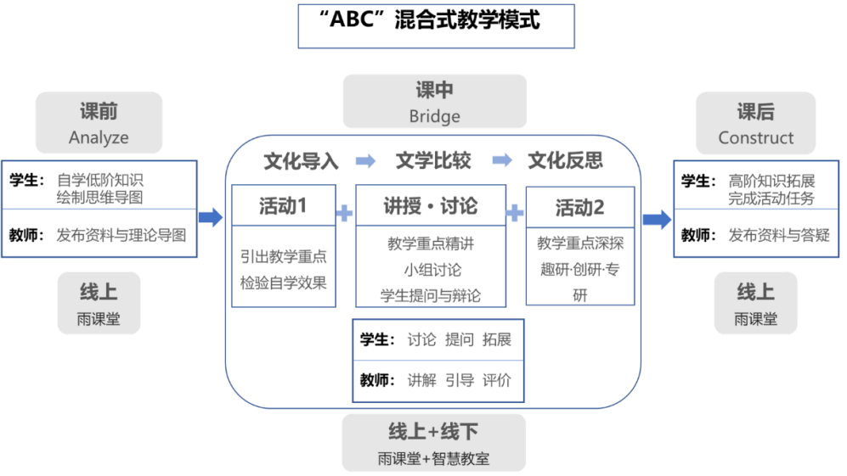
（图9）
4. 教学评价体系构建
本课构建了综合评价与积极导向评价双层体系，重在提升学生评价能力，激发学习内驱 力。
（1）综合评价体系。人文学科的评价机制要灵活平衡个性化与标准化，本课依托雨课 堂完成考勤、发言和客观题考核，保证了数据的客观准确；针对小组活动和期末论文设计了 考核量表，保证了标准一致；特设高阶附加评价，促成学生达成高阶目标。教学团队设计的 “比较文学高阶能力量表”和“高阶能力赋分表”为附加评分提供了有效参考。（图 10）（图 11）
综合评价体系
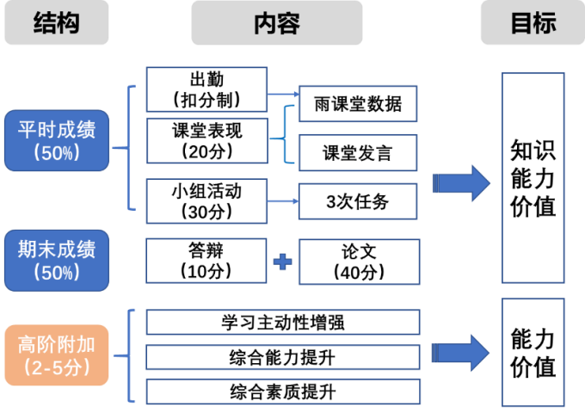

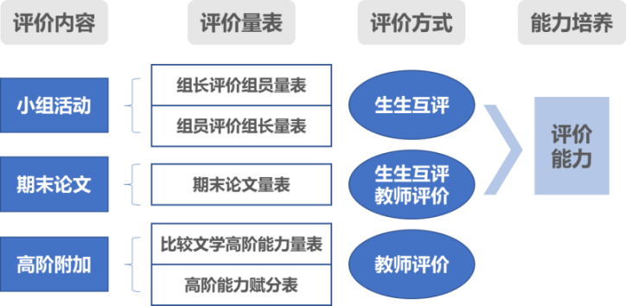
（图 11）
综合评价体系中的小组合作评价着力解决公平问题。教学团队设计了层级打分+平行打 分的方式，教师布置任务后，由组长发放任务单，为组员明确完成标准及赋分值，组员完成 任务，并提供佐证材料及自评报告。组长与组员之间相互评价，为教师公平打分提供部分依 据。（图 12）（图 13）

小组合作评价
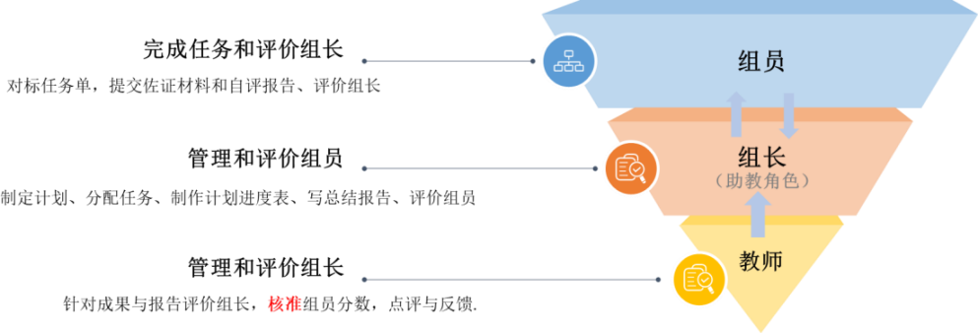
（图 12）

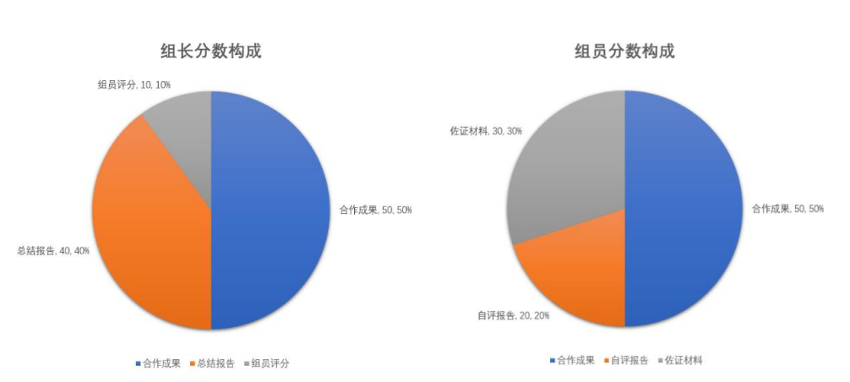
（图 13）
该评价模式的优势主要体现在三方面。一是打分有据可依，任务单——佐证材料——打 分量表——报告，综合确定分数，一定程度上避免了主观性；二是将小组成果作为所有人的 基准分，鼓励学生真诚合作；三是组长承担部分助教的责任，教师可通过报告了解组内合作 情况，根据佐证材料核实其真实性。
（2）积极导向评价体系
积极导向评价体系是本课以评促学的重要保障，重在激发学生学习内驱力，主要采取三 种创新方式：
① 创研活动颁奖礼。为各组在某方面的突出表现颁发奖杯，颁奖词即为对各组活动完 成情况的总结评价。
② 优秀学生作品入选教学团队编写的《比较文学教学指导》教材。
③ 期末论文二次评价机制。答辩环节结束后，教师会将答辩记录发给学生，鼓励学生 再次修改，提升科研能力。

三、效果与推广
（一）效果评估
本课程立足高阶培养目标，针对教学中的“痛点”问题，对教学效果进行了评估。
通过文化认知与包容能力调查，可见学生思辨能力的提升及思政育人的效果。课前访谈 中，学生对中国作家的海外影响知之甚少，通过教学活动提升了对民族文化的自豪感与自信 心。面对颇具争议性的场景，学生也表现出较强的文化自觉意识。
通过批判思维与创新能力调查，发现改革之后学生能从跨文化、跨学科的视角研究具体 的文学作品，解决了综合能力难提升的痛点。（图 14）

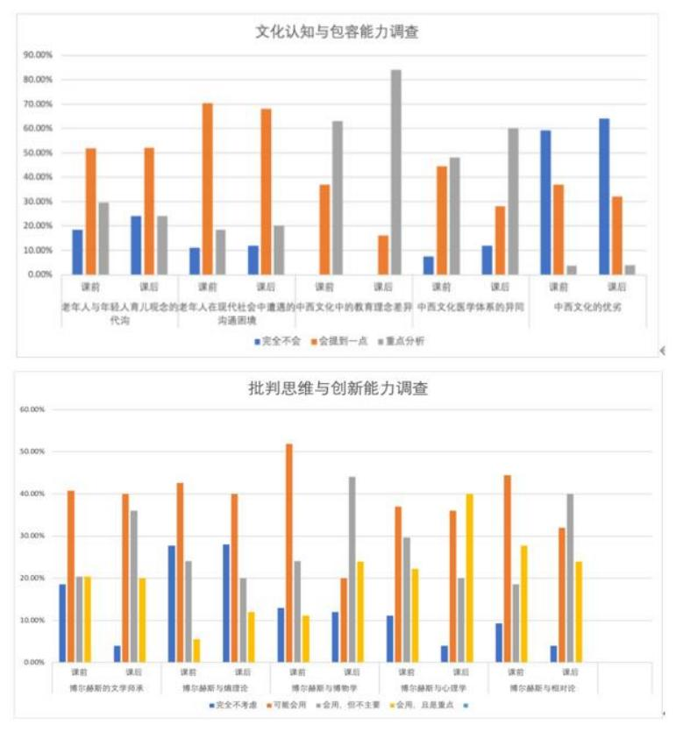
（图 14）
尤其是经过选题论证与答辩，学生进一步知道了比什么、如何比、为何比。（图 15）
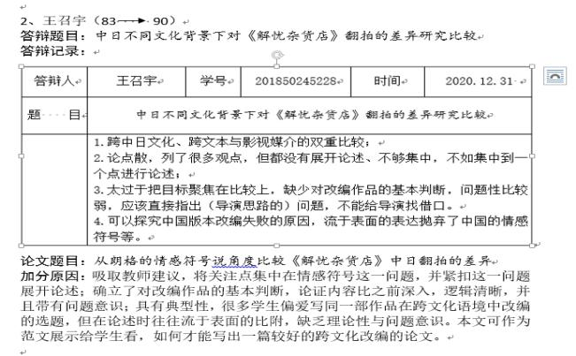
（图 15）
问题发现与解决能力调查结果显示，学生在团队合作、学习效果等方面都有提升，层级 制评价有效解决了“公平性”痛点问题。（图 16）

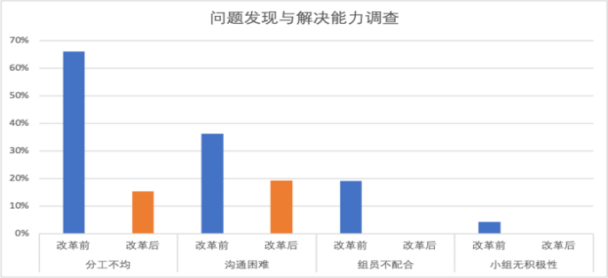
（图 16）
（二）成果推广
1. 教师学术推广
（1）主讲教师以本课程参加 XX 省高校青年教师教学技能竞赛获文科组特等奖；改革后 的《比较文学》课程被认定为 XX 省线下一流课程，并荣获 XX 省第一届高校教师教学创新大 赛特等奖；团队自制微课在 XX 省高校教育技术成果评比中获一等奖。
（2）教学团队以本课改革的内容先后多次开设校内公开课；以“教学创新”“小组活动 设计”为主题，在校内外举办讲座及教学沙龙。
（3）教学团队正积极编写《比较文学教学指导》教材；以本课程改革形成的数据、案 例、方法撰写论文，即将发表。
2. 学生成果转化
（1）多篇学生作业在写作比赛获奖，汉教 181 班韩玉燕受到“文学丝路系列谈”的启 发，撰写论文《肯尼斯•雷克思罗斯对中国古诗中对仗技法的吸纳和使用》，投稿到学术期刊。
（2）汉教 181 班的“高凤流麦 ”小组在创研活动中将文本改编为小型手游，兼原创性 与趣味性；汉教 181 班的“王子与千金 ”小组在创研活动中将原创作品上传至晋江文学网， 广受好评。（图 17）
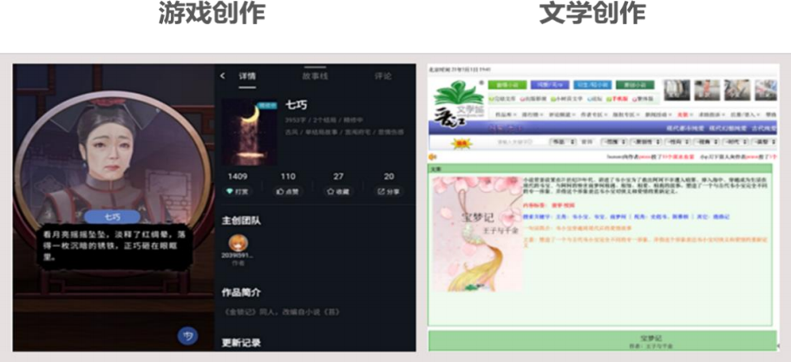

（图 17）
（4）全班学生运用文学地理学知识与信息化技术进行跨学科研究，合作绘制了《唐人 街文学地图》，上传至权威学术地图发布平台。（图 18）
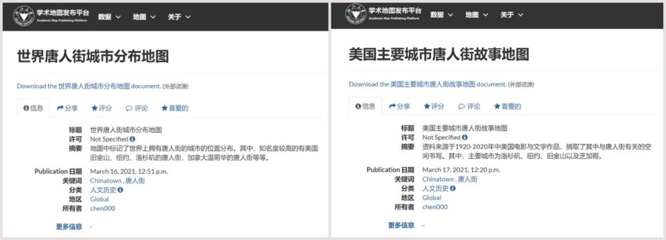
（图 18）

